باسمه تعالی

تکلیف 2 درس مبانی هوش مصنوعی – دکتر جوانمردی

سید امیرمهدی میرشریفی – 9831105

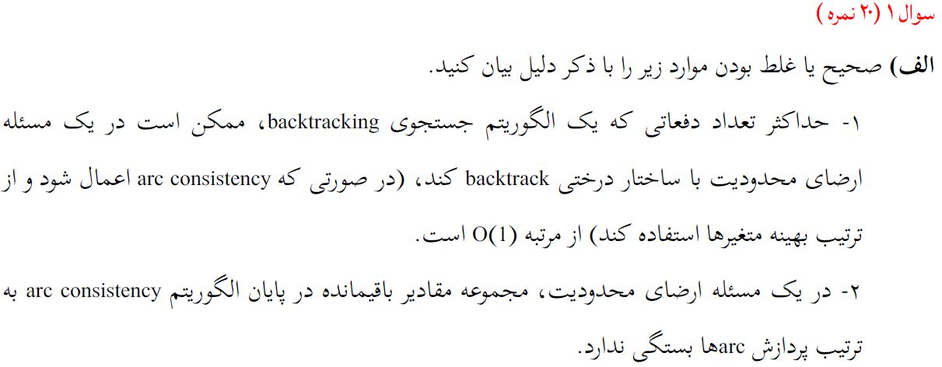

1. غلط. **درست است که تعداد بک ترک به شدت کاهش پیدا می کند اما جایی اثباتی دال بر این که از بین میرود یافت نشد.**
2. درست- زیرا پردازش Arc دورنمای انتخاب آن متغیر و مقدار را نشان می دهد و ترتیب اهمیتی ندارد.

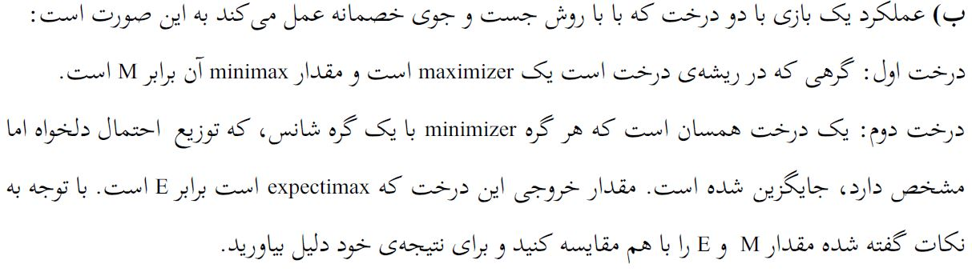

پاسخ: اگر احتمالات ما در درخت دوم درست باشد، برای مثال احتمالات ما تقریبا به این فرض نزدیک است که حریف ما خصمانه بازی میکند، در این صورت جواب ما هم به احتمال زیاد همانند جواب درخت اول است . یعنی M=E.

اما اگر ما احتمالاتمان برخلاف واقعیت حریف باشد آنگاه جواب های خروجی پیش بینی شده ما با جواب حریف یکسان نخواهد بود.

سوال 2 (30 نمره)

ساختمان دانشکده ی مهندسی کامپیوتر دانشگاه به شکل زیر است:

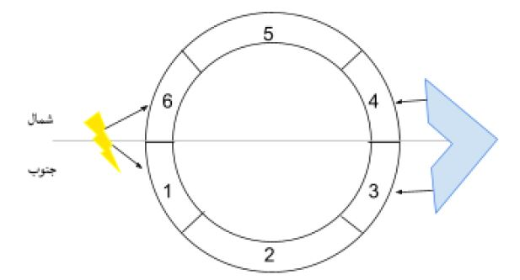

)A, B, C, D, E, F( . در این دانشکده ۶ استاد تدریس میکنند

دفتر اساتید می تواند کنار یکدیگر باشد اگر یکدیوار مشترکبین آن ها باشد، مثل دفتر ۱ و ۲ با ۱ و ۶. دفترها می توانند رو به روی یکدیگر باشند، مثل دفتر ۶ و ۳.پنجره ی دفتر ۱ و ۶ رو به منبع برق دانشگاه و پنجره ی دفتر ۴ و ۳ رو به دریاچه است. همچنین دانشکده به دو بخش شمالی و جنوبی تقسیم شده که دفاتر ۲ ،۱ و ۳ در ناحیه ی جنوبی و دفاتر ۵ ،۴ و ۶ در ناحیه ی شمالی هستند.

1. دفتر استاد A رو به دریاچه باشد.
2. دفتر استاد B&E رو به روی یکدیگر نباشد.
3. دفتر استاد C رو به منبع برق باشد
4. دفتر استاد F&D کنار یکدیگر باشد.
5. دفتر استاد E&D روبه روی یکدیگر باشد.
6. دفتر استاد A&C کنار یکدیگر نباشد.
7. دفتر استاد C&D در دو ناحیه مخالف باشد.
8. هیچ دو دفتری یکی نیست.

**الف) متغیرها و دامنه و محدودیت ها را مشخص کنید.**

|  |  |
| --- | --- |
| متغیر=استاد | دامنه=دفتر |
| A | 3,4 |
| B | 1,2,3,4,5,6 |
| C | 1,6 |
| D | 1,2,3,4,5,6 |
| E | 1,2,3,4,5,6 |
| F | 1,2,3,4,5,6 |

محدودیت ها:

* |CB - CE|!=3
* | CF – CD|=1 or (CF , CD) in((6,1),(1,6))
* |CE- CD|=3
* Not(| CA – CC|=1 or (CA , CC) in ((6,1),(1,6)))
* CC in (1,2,3) and CD in (4,5,6) or CD in (1,2,3) and CC in (4,5,6)
* For all persons Ci != Cj

**ب) گراف محدودیت CSP این مسئله را رسم کنید.**

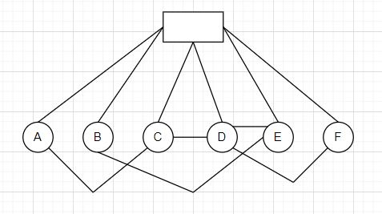

**ج) محدودیت سوم را به صورت صریح بنویسید.**

در اینجا مهم است که CC برابر یک یا شش باشد و بقیه محدودیت ها را در نظر نمیگیریم.

( CA , CB  , CC , CD , CE , CF)

( (2,3,**1**,4,5,6),(6,2,**1**,3,4,5),(5,6,**1**,2,3,4)………, (2,3,**6**,4,5,1),(1,2,**6**,3,4,5),(5,1,**6**,2,3,4))

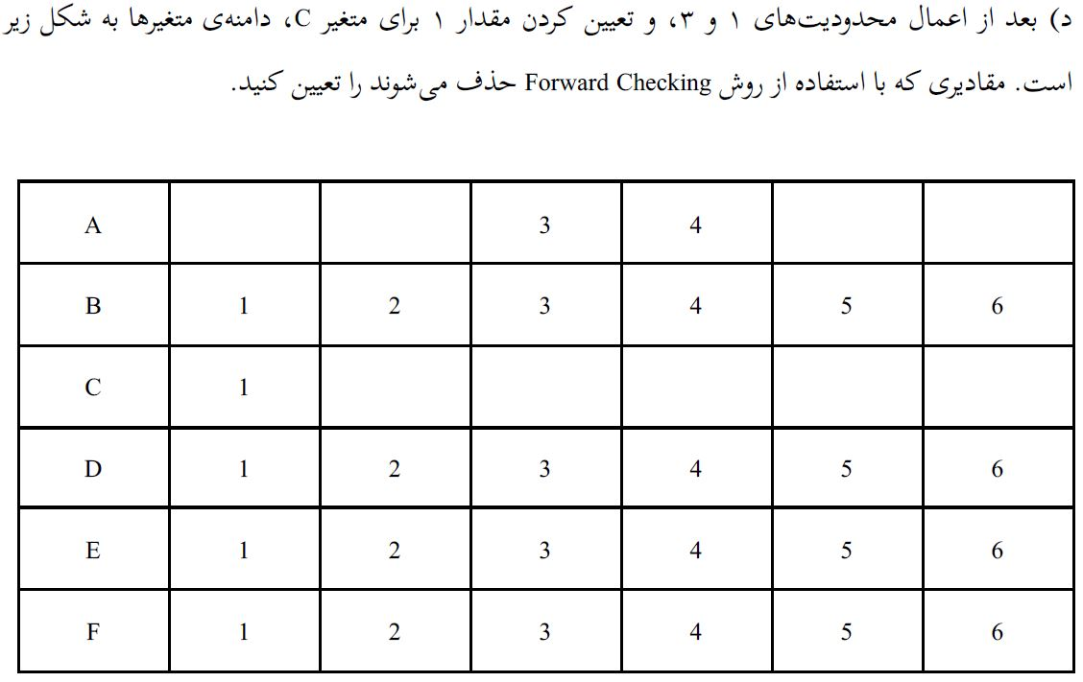

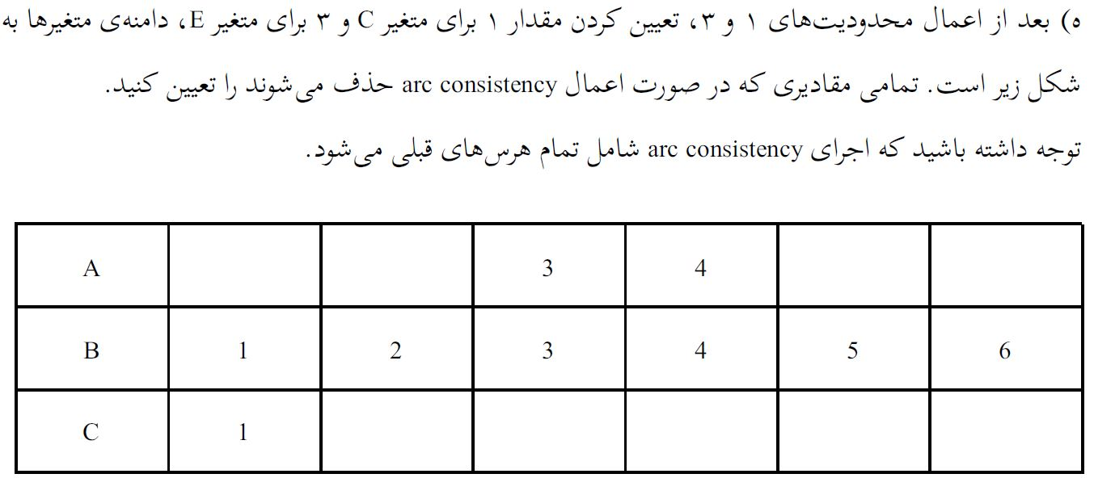

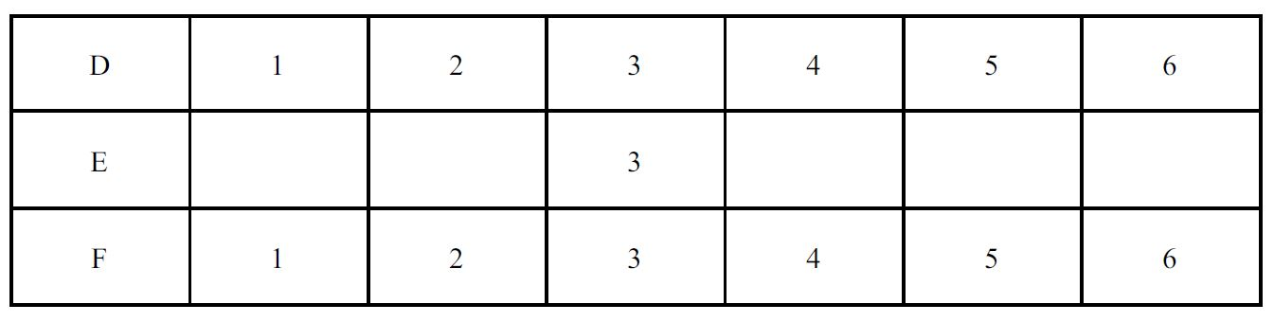

در این مرحله فقط هرس هایی که در مرحله forward checking صورت می گیرد انجام می شود و در ادامه کار بین تمام گره ها سازگاری وجود دارد.



پاسخ:

الف)

|  |  |
| --- | --- |
| دامنه | متغیر |
| 0,1,2,3,4,5,…..,9 | O |
| 0,1,2,3,4,5,…..,9 | T |
| 1,2,3,4,5,6,…..,9 | D |
| 1,2,3,4,5,6,…..,9 | I |
| 0,1,2,3,4,5,…..,9 | W |
| 1,2,3,4,5,6,…..,9 | N |
| 0,1 | C1,C2 |

محدودیت ها :

1. O + T = 10 C1 + W
2. C1+ D + I = 10 C2 + O
3. N=C2
4. N&D&I !=0
5. Different values.

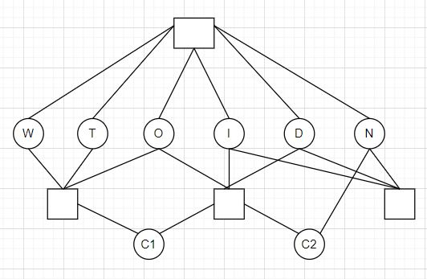ب)

ج)

Step1:

According to c3 and c4: N=1 , C2=1

D(n)=(1) D(D,I)=(1,2,3,…,9) D(O,T,W)=(0,1,2,3,…,9)

MRV -> variable= N => N=1 => D(D,I)=(2,3,4,….,9) D(O,T,W)=(0,2,3,….,9)

Step2:

MRV -> variable=D -->LCV has no effect --> value = 2

c2=> 2+I+C1 = O +10

* D(I)=(3,4,5,….9) D(O,W,T)=(0,3,4,…..9)

Step3:

MRV -> variable= I in c2 if : I<7 => O<0 -> backtrack

I=7 => if C1 = 0 -> O<0 -> backtrack if C1=1 -> O=0

I>7 => true

LCV => variable=8

c2 => 2 + 8 + C1 = O + 10 => D(O,W,T)=(0,3,4,5,6,7,9)

Step4:

Variable= O

In c2 => O= C1 => if C1==1 => backtrack , if C1 ==0 => in c1 T=W => back track

So => backtrack to step 4.

Step 4:

I = 9 => D(O,W,T) = (0,3,…..8)

Step 5 :

In c2 : 2 + 9 + C1=O+10 => O= C1 + 1 => if C1 ==0 -> O= 1 backtrack

If C1==1 -> O=2 backtrack

There is no other value for I so backtrack to step 2.

Step2:

D=3 => in c2 => 3 + I +C1=O+10 => D(I)=(2,4,5,….9)

D(O,W,T)=(0,2,4,….9)

Step 3:

MRV-> variable = I & LCV -> value = 7

* In c2 : 3+7+C1=O + 10 => O =C1 => backtrak

I = 8

In c2 => O= C1+1 => backtrack

I=9

In c2 => O=C1 + 2 => if C1 = 1 -> O= 3 back track . if C1 ==0 -> O =2

* I=9 , C1 = 0, O=2 => D(W,T)=(4,6,…8)

Step 4:

In c1 : T + 2 = W + 0

If W=4 => T= 2 -> backtrack

If W=5 => T=3 -> backtrack

If W = 6=> T=4

W=6 , I=9 , D=3 , T=4 , O=2 , N=1 => 32 + 94 = 126

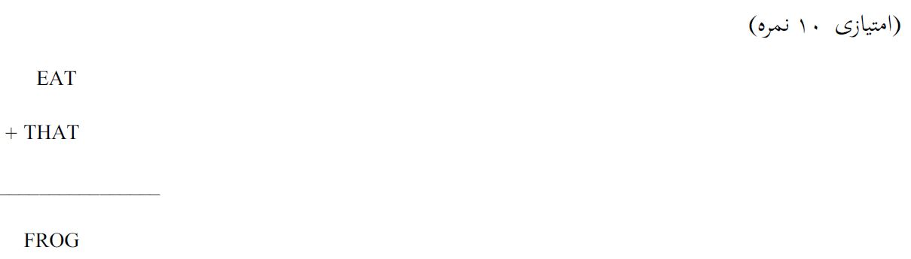

محدودیت ها برابر است با:

C1: 2T = G + 10 c1

C2: 2A + c1 = O + 10 c2

C3: E + H + c2 = R + 10 c3

C4: F = T + c3

C5: T & E & F != 0

C6: all variables are different.

**Step 1 :**

In C4 if c3 ==0 -> F = T -> false -> c3=1 D ( T,E ,F)=(1,2,….9)

D(G,A,O,H,R)=(0,1,….9)

MRV -> variable=E -> value=1

In C3 : 1 + H +c2 = R + 10 D ( T,F)=(2,….9)

D(G,A,O,H,R)=(0,2,….9)

**Step 2:**

MVR -> variable= F -> value = 2 => in C4: 2 = T + 1 => T=1 backtrack

Value=3=> in C4:3= T + 1 => T=2 => in C1 : 4= G + 10 c1

If c1==0: G=4 if c1==1: G= -6 backtrack

* T= 2 , F = 3 ,G=4 ,c1==0 D(A,O,H,R)=(0,5,6,7,8,9)

**Step 3:**

In C3: 1 + H + C2 = R+ 10 -> if c2==0 -> H= R + 9 -> H = 9 , R= 0, if

If c2==1 -> H = R + 8-> H = 8 , R=0

* H = 9 , R = 0 , c2=0 D(A,O)=(5,6,7,8)

**Step 4:**

In C2 -> 2*A = O - >backtrack

So return step3

**Step 3:**

H = 8 , R = 0 , c2=1 D(A,O)=(5,6,7,9)

**Step 4:**

In C2 : 2*A + 0 = O + 10 -> backtrack

So return step2

**Step2:**

T= 3 , F = 4 ,G=6 ,c1==0 D(A,O,H,R)=(0,2,5,7,8,9)

**Step3:**

In C2: 2A + 0 = O + 10c2

If c2==0 -> 2A = O -> backtrack

If c2==1 -> 2A= O+ 10

* A =9 ,O=8 ,c2=1 D(H,R)=( 0,2,5,7)

**Step4:**

In C3: H + 2 = R + 10 -> backtrack

So return step2.

**Step2:**

T= 4 , F = 5 ,G=8 ,c1==0 D(A,O,H,R)=(0,2,3,6,7,9)

**Step3:**

Variable -> A

In C2 : 2A + 0 = O + 10c2 -> if c2=0 -> A=3 , O=6

If c2=1 -> A=6 , O=2

* A=3 , O=6 , c2=0 D(H,R) =(0,2,7,9)

**Step 4:**

In C3: 1 + H + 0 = R + 10 => H=9 , R=0

H=9, R=0, A=3, O=6, T= 4, F = 5, G=8, E=1, c1=0, c2=0, c3=1

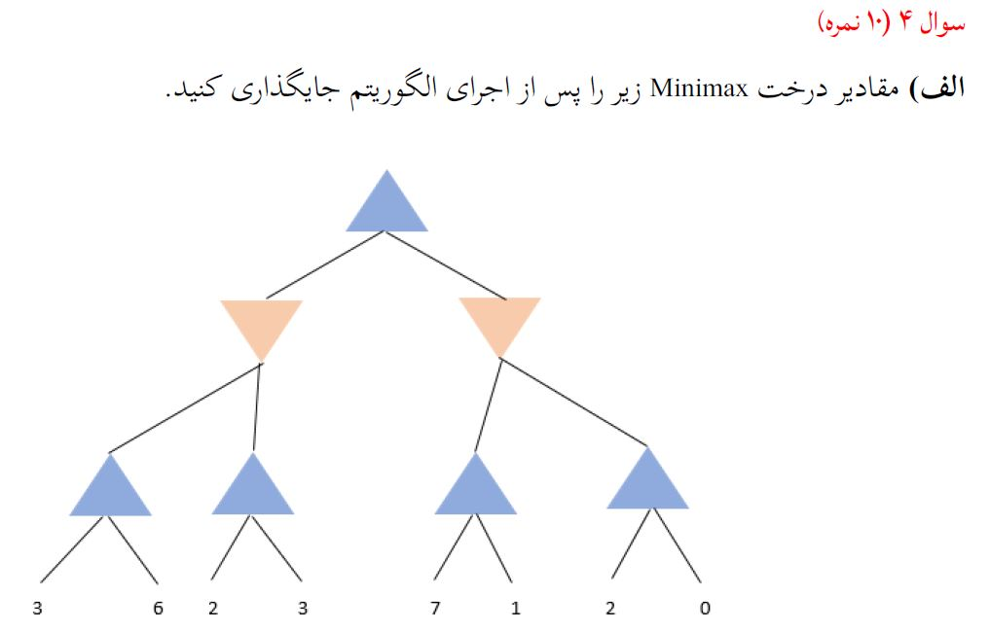

3

2

3

2

7

3

6

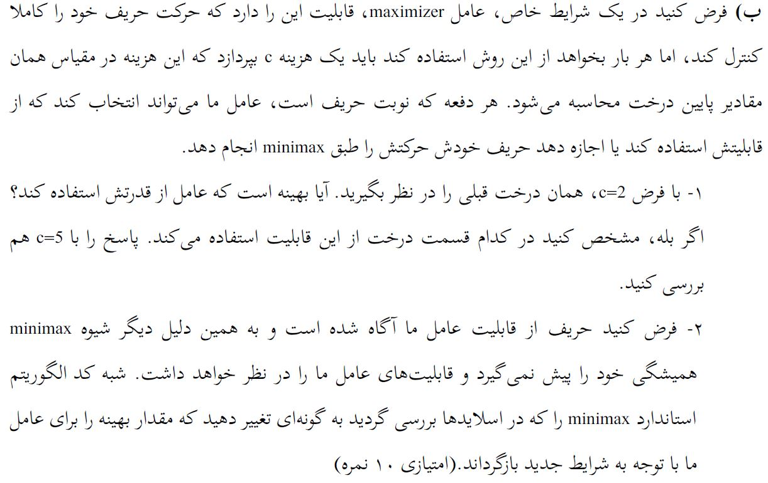

پاسخ:

1. بله . اگر ما در زمان انتخاب حریف از بین 2 و 7 از قابلیت خود استفاده کنیم و 7 را انتخاب کنیم آنگاه در نهایت 7 نصیب ما شده و 2 هم هزینه کردیم و یعنی در نهایت نسبت به 3 که قبلا به دست می آوردیم ، 2 امتیاز سود کردیم.

اگر هزینه 5 باشد و ما بخواهیم 7 را بالا بیاوریم در نهایت نسبت به 3 ای که می توانستیم به دست بیاوریم 1 امتیاز ضرر کرده ایم.

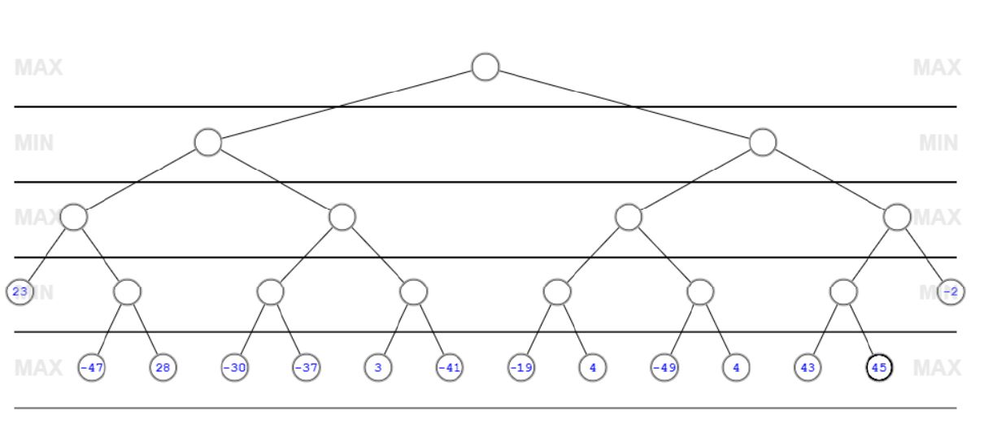**پ)** بر روی درخت زیر هرس آلفا بتا را انجام دهید.

-19

A=-19

B=inf

14/4

22/4

37/4

10/4

-19

A=-37

B=-19

-37

A=-inf

B=-37

A=23

B=inf

43

A=43

B=-19

-19

A=-19

B=inf

-37

A=-37

B=23

23

43

A=-37

B=-19

-49

-47

A=-19

B=-49

-19

A=-37

B=-19

-41

A=-37

B=-41

A=-inf

B=-37

A=23

B=-47

-37

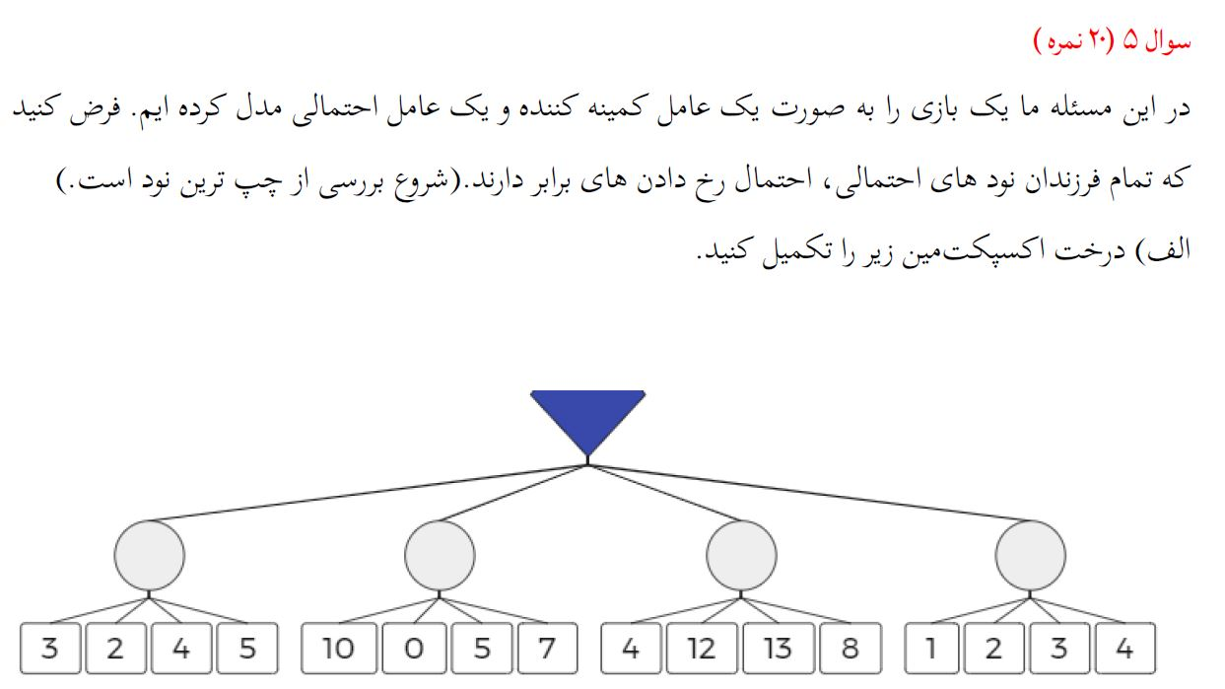

10/4

37/4

22/4

14/4

* گره های قرمز مربوط به بخش بعدی هستند.

**ب) فرض کنید که اطلاعات اضافه ای به شما داده می شد که تمام مقادیر مثبت هستند و نودهای احتمالی دقیقا4 فرزند دارند. حالا کدام نود ها را می توانستیم حرص کنیم؟**

پاسخ:

در ابتدا 4 گره چپ را بررسی می کنیم و میبینیم که امید ریاضی آن برابر 4/14 میشود.

سپس سراغ 4 گره بعدی می رویم. وقتی 3 گره 10 و 0 و 5 را بررسی میکنیم متوجه میشویم امید ریاضی آن از 4/14 بیشتر می شود بنابراین دیگر نیاز به چک کردن گره چهارم نیست.

بعد از آن سراغ 4 گره بعدی میرویم و با چک کردن دو گره اول نتیجه بخش قبل را میگیریم. بنابراین گره 13 و 8 چک نمی شوند.

در آخر تمام 4 گره بعدی چک می شود .

**ج) برای حرص کردن نودهای درخت اکسپت ماکس، مانند حرص در قسمت ب، چه شرایطی نیاز است؟**

یا محدودیت سقف برای اعداد بگذاریم یا کلا اعداد را منفی در نظر بگیریم.

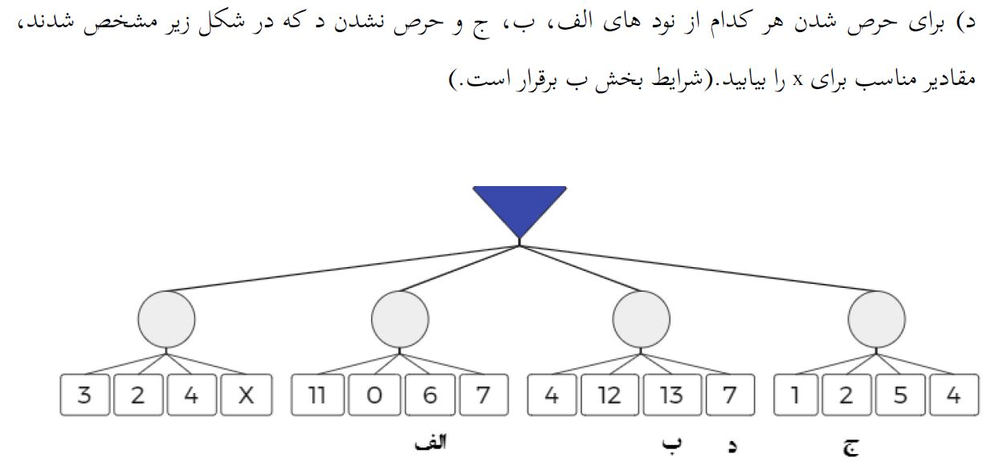

1)x+9 <=11 => x<=2

2)x+9<=29 => x<=20

3)x+9<=1 => x<=-8

4) x>0

So no value for x